Содержание
1 Boost.Build 2
1.1 Ключевые понятия 2
1.2 Общая архитектура Boost.Build 4
1.3 Обработка корневого файла описания и создание метацелей 4
1.4 Генерация метацелей 5
1.5 Актуализация целей и завершение сборки 7
2 Оптимизация пересборки в Boost.Build 8
2.1 Пересборка проекта в случае изменения исходных файлов 9
2.1.1 Устройство целей 9
2.1.2 Схема работы функции UPDATE 9
2.1.3 Поиск цели по названию файла 10
2.1.4 Модификация дерева целей 11
2.2 Пересборка проекта в случае изменения файлов описания 13
2.2.1 Повторная обработка изменившихся файлов описания 14
2.2.2 Повторная генерация 15
2.2.3 Повторная актуализация 16
2.3 Система inotify 17
2.4 Система D-Bus 18

Boost.Build
Boost.Build – это мультиплатформенная, расширяемая и многовариантная система сборки. Под расширяемостью подразумевается возможность добавления новой функциональности без изменения ядра. Многовариантность – это возможность описать сразу несколько вариантов сборки и легко переключаться между ними.

Ключевые понятия
Цель
Цель представляет собой файл, который должен быть создан в результате работы системы сборки. Примером могут служить объектные и исполняемый файлы собираемой программы.

Свойство сборки
Во время сборки крупных проектов цели могут собираться различными способами (например может собираться debug или release версия). Свойства сборки есть абстрактное описание деталей сборки конкретных целей. Свойства представляют из себя пару вида feature-name=feature-value.

Метацель
Метацель – это сущность из которой могут быть созданы различные цели, в зависимости от заданных свойств.

Генерация метацели
Генерация метацели – это процесс превращения метацели в цель.

Запрашиваемые свойства
Запрашиваемые свойства – это набор свойств, с которыми желательно генерировать метацель. Для метацелей, сборка которых непосредственно требуется при запуске системы сборки, эти свойства задаются в командной строке. Для иных метацелей запрашиваемые свойства задаются в командной строке и дополняются зависимыми метацелями.

Jamfile
Jamfile – это файл, содержащий код программы на интерпретируемом языке Jam. Используется для описания метацелей, их свойств и взаимоотношений.

Проект
Проектом называется директория в которой находится Jamfile.

Подпроекты
Проект может состоять из множества подпроектов. В этом случае, каждый из подпроектов содержит свой собственный Jamfile, а корневой проект обозначается наличием в нем специального файла, который представляет из себя Jamfile, с названием «Jamroot»

Параметры метацели
У метацели может быть задан набор параметров следующих типов:
- Исходные файлы – набор файлов, используемых при сборке. В качестве исходных файлов могут также использоваться цели.
- Требования – свойства, которые должны быть использованы при генерации метацели.
- Требования по умолчанию – свойства, которые должны быть использованы при генерации, если они не противоречат другим свойствам.
- Требования пользователю – свойства, которые должны быть использованы при генерации метацели, имеющей в списке исходных файлов данную метацель.

Альтернативы
Механизм альтернатив позволяет использовать различные параметры сборки в зависимости от различных требований. Например, можно собрать цель из исходного файла lib_gcc.cpp, если в требования присутствует <toolset>gcc, и из файла lib_msvc.cpp, если в требованиях присутствует <toolset>msvc.
По сути, альтернативы представляют собой метацели с одинаковыми именами, но разными параметрами. В процессе генерации метацелей из всех альтернатив с одинаковыми именами будет выбрана только одна.

Общая архитектура Boost.Build
Система сборки Boost.Build состоит из трех уровней, использующих три разных языка программирования. Это уровни Jamfile'ов, метацелей и ядра.
Задачей уровня Jamfile'ов является обработка файлов описания проекта, называемых Jamfile'ами и представляющих из себя код на языке Jam.
Задачей уровня метацелей является создание внутреннего представления дерева целей и его обработка. Этот уровень изначально был написан на Jam, но в данный момент переносится на Python.
Уровень ядра ответственен за запуск команд сборки. Также, он обеспечивает интерфейс между уровнем Jamfile'ов и уровнем метацелей. Этот уровень написан на C.

Опишем вкратце какие действия происходят после того, как пользователь запустил систему сборки, и на каких уровнях происходят эти действия:
- Обработка корневого файла описания (уровень Jamfile'ов) и создание метацелей (уровень метацелей).
- Генерация метацелей (уровень метацелей)
- Перенос созданных целей с уровня метацелей на уровень ядра. Этот процесс называется актуализация.
- Запуск команд, собирающих проект (уровень ядра).

Обработка корневого файла описания и создание метацелей
Работа системы начинается с обработки корневого файла описания проекта. Но в дальнейшем, во время процедуры генерации может потребоваться загрузка и других файлов описания, которая происходит по такому же алгоритму. Поэтому далее будет описана процедура обработки абстрактного файла описания.

Еще до начала обработки Jamfile'a создается объект класса ProjectTarget. В дальнейшем, он будет включать в себя все метацели проекта. Отметим, что ProjectTarget по сути тоже является метацелью. Ссылка на созданный объект класса ProjectTarget кладется в специальный регистр загруженных проектов, называемый ProjectRegistry.
Как мы уже говорили, Jamfile по сути является интерпретируемой программой. Его основное предназначение – создание метацелей с помощью вызова соответствующих функций, определенных на уровне метацелей. Данные функции создают объекты класса BasicTarget и регистрируют их в объекте класса ProjectTarget, соответствующего обрабатываемому Jamfile. Все параметры метацели, такие как требования и исходные файлы сохраняются в соответствующем объекте BasicTarget.
Следует еще раз подчеркнуть, что на этом этапе метацели только создаются. Определение свойств сборки, генерация целей и обновление целей происходит отдельно. Также следует сказать что для каждой альтернативы создается свой отдельный объект BasicTarget. Выбор нужной альтернативы, как и вычисление финального набора свойств происходит позже.

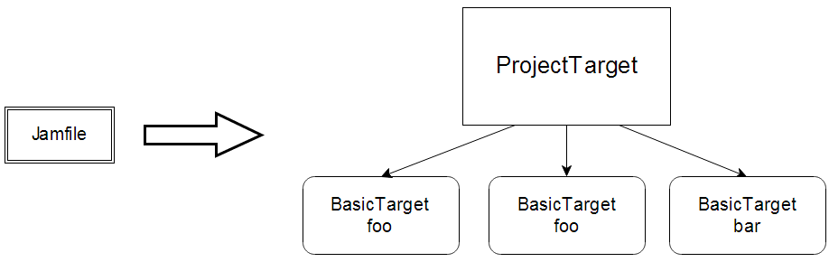Рисунок 1. Обработка Jamfile и создание дерева метацелей
В соответствии с рисунком 1, в результате обработки Jamfile'а было создано дерево метацелей, в корне которого находится объект класса ProjectTarget. Листьями дерева являются три объекта класса BasicTarget с именами foo, foo и bar. Две метацели с именами foo являются альтернативами.

Генерация метацелей
Прежде всего отметим, что генерируются только те метацели, которые в дальнейшем нужно будет собирать. Эти метацели указываются пользователем при запуске системы сборки. Пользователь также может указать, что необходимо собрать все метацели, указанные в Jamfile. Для общности рассуждений будет описан процесс генерации проекта, состоящего из нескольких метацелей.
Для генерации определенной метацели, прежде всего необходимо понять какую именно из альтернатив следует генерировать. Поэтому, первым шагом нужно осуществить поиск нужной альтернативы. Этот процесс начинается с того, что созданные BasicTarget включаются в объекты класса MainTarget. При этом все альтернативы (то есть BasicTarget с одинаковыми именами) попадают в одинаковые MainTarget, а BasicTarget с различными именами попадают в различные MainTarget (рисунок 2).

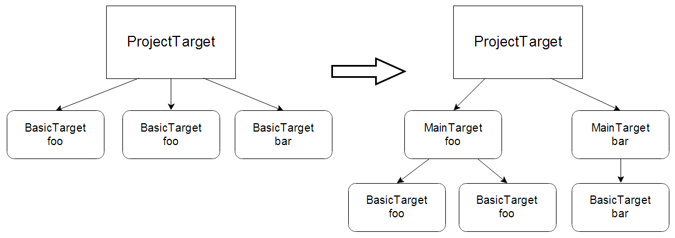Рисунок 2
Далее, внутри каждой MainTarget происходит выбор одной BasicTarget, которая будет генерироваться. Выбор альтернативы альтернативы осуществляется функцией на вход которой подается MainTarget и запрашиваемые свойства. Последовательность ее действия такова:
- Выполняется проверка количества альтернатив. Если альтернатива одна, то она и принимается как результат.
- К запрашиваемым свойствам добавляются свойства, которые включены по умолчанию (например, по умолчанию считается, что оптимизацию следует отключить, а вывод предупреждений включить). Получившийся набор свойств назовем расширенными запрашиваемыми свойствами.
- Выбирается альтернатива, требования которой лучше других совпадают с расширенными запрашиваемыми свойствами.

Пример работы процедуры выбора альтернативы отображен на рисунке 3. Зеленым отмечена выбранная для генерации альтернатива.

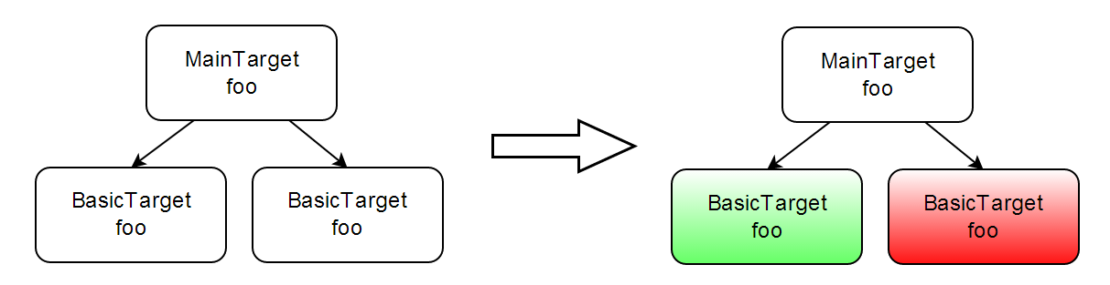Рисунок 3

После того, как поиск нужной альтернативы завершен, начинается ее генерация. Генерация альтернативы осуществляется функцией, которая имеет на входе нужную альтернативу и запрашиваемые свойства. Результатом генерации являются созданная цель и «требования пользователю». Последовательность действий при генерации такова:
- К полученному набору свойств, изначально равному полученным запрашиваемым свойствам добавляются требования метацели, требования метацели по умолчанию и свойства, включенные по умолчанию.
- Если метацель зависит от других метацелей, то для них выполняется генерация с целью получения из них требований пользователю. Эти требования добавляются к набору свойств.
Метацель может зависеть от метацелей, описанных в других, возможно еще не обработанных, Jamfile'ах. В таком случае необходимый Jamfile будет обработан и зависимая метацель будет сгенерирована. Проверка обработан Jamfile или нет осуществляется поиском по регистру ProjectRegistry.
- Начинается конструирование цели с полученным набором свойств.

Задачей конструирования является, по сути, превращение метацели в цель, а именно, создание цели определенного типа из определенного набора исходных файлов, учитывая набор свойств. При этом не обязательно, что все исходные файлы будут использованы для конструирования. Результатом работы является список целей.
Во время конструирования используются объекты, называемые генераторами.
Генератор – это объект, который умеет преобразовывать цели одного типа в цели другого типа. «Умеет преобразовывать» в данном случае означает, что результатом работы генератора является объект класса FileTarget, содержащий объект класса Action, который содержит информацию о том как совершить необходимое преобразование.
Алгоритм конструирования цели таков:
Вход: исходные файлы, желаемые типы результата, набор свойств.
- Находится генератор, способный создать цель желаемого типа с желаемым набором свойств. У каждого генератора есть приоритет, поэтому, если найдется несколько подходящих генераторов, из них будет выбран только один.
- Проверяется достаточно ли этому генератору исходных файлов.
- Если достаточно – вызываем метод run генератора.
- Если недостаточно – для недостающих исходных файлов повторяется этот же алгоритм, начиная с первого пункта, а затем используется этот генератор.
Метод run создает объект типа FileTarget, включающий в себя объект класса Action. В объекте класса Action хранится информация о том, какие цели будут использованы для создания данной цели, а также хранится информация о том как создать цель из исходных файлов.
Каждый исходный файл также инкапсулируется в FileTarget, но не имеет Action'a.

Пример работы процедуры генерации отображен на рисунке 4.

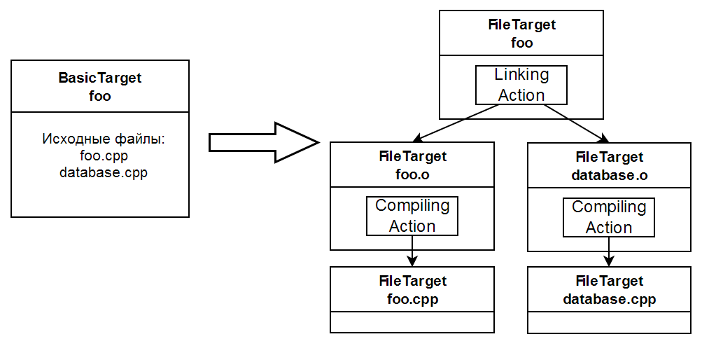Рисунок 4.Процедура генерации

Актуализация целей и завершение сборки
Задачей процесса актуализации является создание дерева целей уровня ядра. К началу актуализации мы имеем дерево целей уровня, и из особенностей строения этого дерева вытекает алгоритм актуализации для любого FileTarget'a
- Создается цель уровня ядра ( объект класса TARGET ).
- Если у данного FileTarget'a есть объект типа Action:
- Для каждого FileTarget'a, который записан в этом Action в качестве исходного файла выполняется процесс актуализации.
- Создается action уровня ядра, который хранит в себе последовательность команд, вызов которых приведет к созданию нужных файлов на диске.
Последним этапом сборки является непосредственное выполнение action, созданных на предыдущем шаге. Вызов функции UPDATE уровня ядра инициирует этот процесс.

Оптимизация пересборки в Boost.Build
Прежде чем говорить о возможных оптимизациях в случае пересборки, следует разобраться в каких случаях необходимость в пересборки может возникнуть:
- Пользователь изменил один или несколько исходных файлов проекта. В этом случае, пользователь хочет чтобы были пересобраны цели, зависящие от изменившихся файлов.
- Пользователь изменил один или несколько Jamfile'ов. В этом случае пользователь хочет, чтобы некоторые метацели, у которых, в результате изменений в Jamfile, изменились параметры, а также все метацели, зависящие от них, были снова сгенерированы и собраны.
- Пользователь изменил аргументы в команде запуска системы. Здесь возможны два варианта изменений:
  - Изменения в наборе указанных пользователем метацелей для сборки. В этом случае, пользователь хочет чтобы были собраны какие-либо новые метацели, возможно, не собиравшиеся никогда ранее.
  - Изменения в наборе запрашиваемых свойств. В этом случае, пользователь хочет чтобы генерация указанных им метацелей происходила с учетом других свойств. Например, вместо debug версии сборки, пользователю потребовалась release версия.

За оптимизациями, предлагаемыми в каждом из этих случаев, стоит использование режима демона. В этом режим система сборки после завершения сборки остается работать в системе, ожидая команд на последующую пересборку, сохраняя таким образом построенные деревья метацелей и целей. Помимо этого, система следит за изменениями a каталоге проекта. Рассмотрим поочередно алгоритмы предложенных оптимизаций для каждого из ранее упомянутых случаях пересборки, а затем опишем схему работы режима демона.

Пересборка проекта в случае изменения исходных файлов
При изменении файлов исходного кода, дерево метацелей измениться не может, так как полностью определяется Jamfile'ами, которые изменены не были. А единственные возможные перемены в дереве целей могут быть вызваны изменением списка заголовочных файлов библиотек, включаемых в файлах исходного кода (например, ”#include” в C++). Таким образом, логичным решением представляется не перестраивать деревья каждый раз заново, а хранить их в памяти, в ожидании следующей команды на сборку. Если за время ожидания изменились только файлы исходного кода — для сборки можно воспользоваться сохраненным деревом целей, при этом, возможно, придется его немного изменить, включив в него цели для новых заголовочных файлов. При этом нет необходимости работать с целями на уровне метацелей. Можно сразу работать с деревом целей на уровне ядра, таким образом избегая процедуры актуализации. Далее в этой главе речь будет идти о целях уровня ядра.
Задача реализации функциональности, позволяющей пересобирать проект имея в наличии имена изменившихся исходных файлов и дерево целей, созданное во время предыдущей сборки была разбита на насколько подзадач:
1. Необходимо по имеющимся именам исходных файлов находить цели, которые используют эти файлы для своей сборки.
2. Имея полное дерево целей и цели, исходные файлы которых были изменены, необходимо модифицировать дерево так, чтобы при повторном вызове функции UPDATE, инициирующей сборку, были пересобраны сами изменившиеся цели, а также все цели, зависящие от них.
Для объяснения того, как были решены эти задачи, необходимо подробнее разобраться в устройстве целей и схеме работы функции UPDATE.

Устройство целей
Если абстрагироваться от подробностей, то каждая цель состоит из:
- actions — описания того какие команды нужно вызвать чтобы собрать цель
- flags – набора флагов и параметров. Анализируя флаги, содержащие, в том числе, время последнего изменения файла, соответствующего цели, система принимает решение о необходимости пересборки цели.

Схема работы функции UPDATE
Функция UPDATE инициирует выполнение функций make0 и make1.
Функции make0 выполняет две задачи:
- Для целей, соответствующих файлам исходного кода, она заполняет flags, внося туда, в том числе, данные о последнем времени изменения файла, а так же проверяет наличие в файле с исходным кодом, код включения заголовочных файлов библиотек (например, ”#include” в C++). В случае обнаружения такого кода, для каждого заголовочного файла также будет создана отдельная цель и будут проведены зависимости от цели, соответствующей файлу с исходным кодом к целям заголовочных файлов библиотек. В дальнейшей, эти зависимости будут учтены при сборке.
- Для всех остальных целей, функция make0 проверяет была ли цель собрана ранее и в случае если была, заносит в flags время ее последнего изменения.

После работы функции делается отметка в флагах, что соответствующая цель обработана функцией make0. make0 начинает работу с корня дерева, но обрабатывает текущую цель только после того, как обработаны все зависимые цели. В примере на рисунке 5 цели будут обработаны в следующем порядке: foo.cpp, foo.o, database.cpp, database.o, foo.
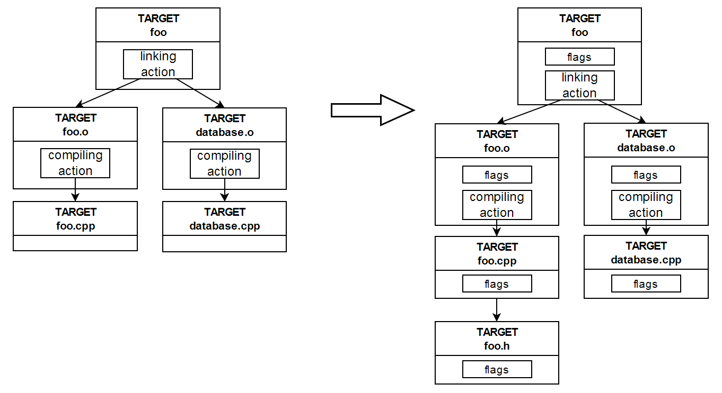Рисунок 5. Работа функции make0

Работа функции make1 заключается в исполнении actions, соответствующих целям. После работы функции делается отметка в флагах, что соответствующая цель обработана функцией make1. В процессе работы функции make1 проверяется необходимость исполнения action. Если последнее время изменения, указанное в flags, больше каждого из времени изменения зависимых целей — необходимости в исполнении actions нет. В случае если actions должны быть исполнены, после исполнения, во flags время последнего изменения устанавливается в текущее время.
Теперь, разобравшись со способом работы UPDATE и строением дерева целей, перейдем к
описанию того как были решены поставленные задачи.

Поиск цели по названию файла
Для решения задачи поиска цели по названию файла была создана хэш-таблица, содержащая имена исходных файлов и ссылки на соответствующие этим файлам цели. Эта таблица заполняется в процессе работы функции make0, если обрабатываемая цель не имеет action: каждый раз перед тем как make0 начнет проверять время изменения файла, в эту таблицу заносится пара: исходный файл и ссылка на соответствующуя ему цель.
В дальнейшем, эта хэш-таблица позволяет по названию файла получить ссылки на все цели, связанные с файлом. При этом поиск в этой таблице выполняется, в среднем, за время O(1), то есть постоянно при любом количестве элементов.
Пример того как может выглядеть хэш-таблица отображен на рисунке
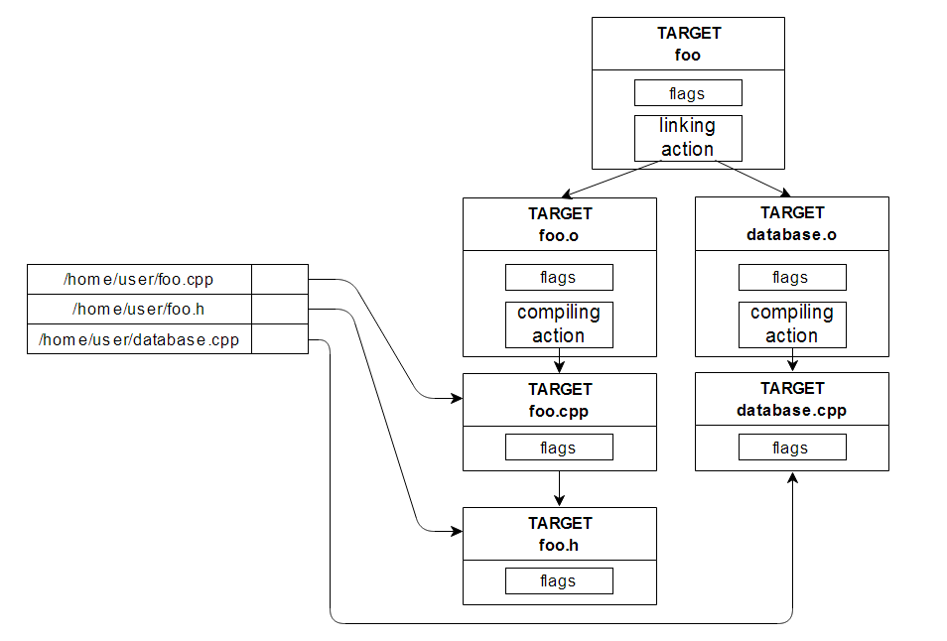Рисунок 6. Хэш-таблица

Модификация дерева целей
Для решения этой задачи создана функция REFRESH уровня ядра. Эта функция принимает на вход список файлов. Для каждого файла она, используя хэш-таблицу, находитвсе цели, связанные с ним. Для каждой из найденных целей выполняется следующая последовательность действий:
- Вызывается функция refresh_target, которая:
  - Проверяет не была ли цель обновлена. Если она уже обновлена — выход из функции.
  - Вызывает функцию refresh_target для каждой цели, зависящей от данной.
  - Обновляет флаги цели таким образом, чтобы для функций make0 и make1 цель выглядела несобранной.
- Если цель, соответствующая исходному файлу, зависит от библиотек, включаемых в этом файле, все цели соответствующие этим библиотекам удаляются из дерева вместе со всеми зависимостями.

В результате работы функции REFRESH будет получено дерево, в котором помечены к сборке только необходимые цели. К этому дереву применима функция UPDATE и она сделает именно то, что от нее требуется: пересоберет только те цели, которые нужно пересобрать. Работа функций make0 и make1 не коснется целей, которые не были обновлены, так как в их флагах указано, что они уже были обработаны данными функциями.
На рисунке представлен результат работы функции REFRESH, которой, в качестве списка изменившихся файлов был дан список из одного имени «/home/user/foo.cpp». Красным отмечены flags, в которых были сделаны пометки о том, что они не обработаны функциями make0 и make1. Стоит заметить, что если функции REFRESH передать список из одного имени «/home/user/foo.h» - результат будет таким же. То есть предложенный алгоритм сработает даже в случае изменения пользователем исходного кода одной из включаемых библиотек.

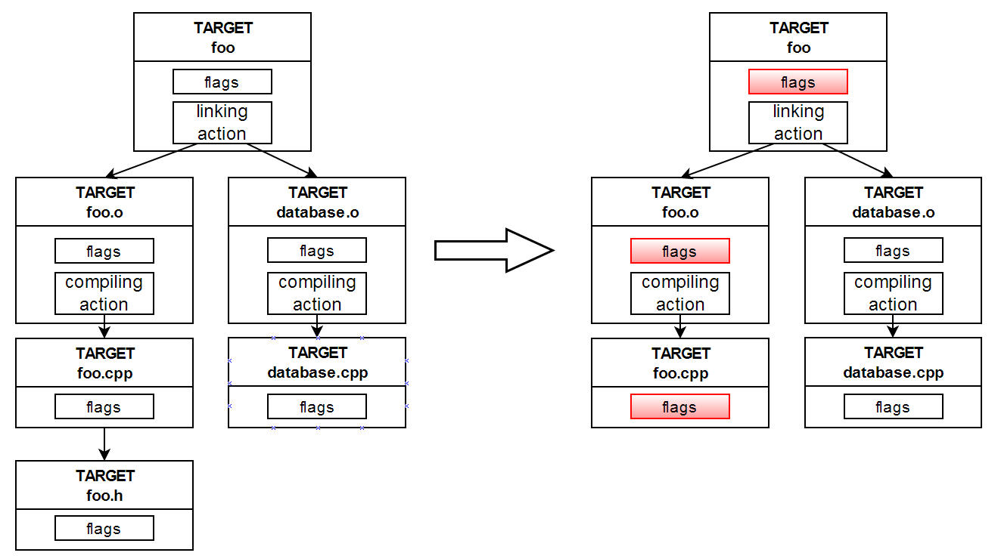Рисунок 7. Работа функции REFRESH

Пересборка проекта в случае изменения файлов описания
В случае, если пользователь изменил один или несколько Jamfile'ов, дерево метацелей, созданное во время первой сборки может измениться. Изменения в дереве метацелей могут оказать влияние на дерево целей и, как следствие, на результат сборки. Рассмотрим на примере какие именно изменения в дереве метацелей могут произойти в результате изменения одного из Jamfile'ов.
На рисунке 8 слева представлено дерево метацелей, полученное после загрузки корневого проекта. На рисунке 8 справа представлено дерево метацелей, полученное после процедуры генерации.
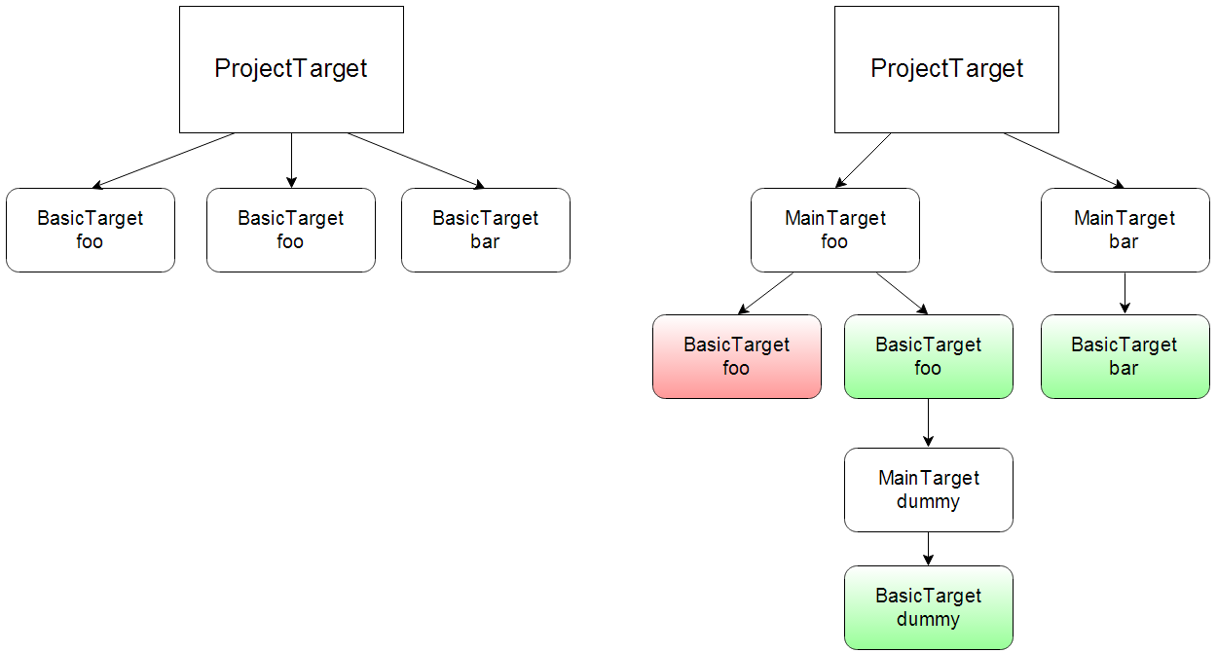Рисунок 8
Как видно, в процессе генерации были созданы MainTarget, в которые были помещены альтернативы. Внутри каждой MainTarget была выбрана одна альтернатива (выделена зеленым). Помимо этого, в результате генерации метацели foo, была создана метацель dummy, описание которой находилось в одном из подпроектов (для удобства, этот подпроект далее будет называться подпроект dummy).

Рассмотрим какие изменения в дереве метацелей могут произойти в результате изменения Jamfile'а подпроекта dummy.
- Параметры метацелей foo и bar измениться не могут, так как полностью определяются не изменившимся корневым проектом.
- Параметры метацели dummy могут измениться. Более того, в результате изменений в подпроекте dummy могут быть добавлены новые альтернативы для метацели dummy.
Рассмотрим как эти изменения в дереве метацелей могут повлиять на процедуру генерации.
- Результат генерации метацели dummy может оказаться иным по сравнению с результатом первой сборки. Изменения могут произойти из-за изменившихся параметров метацели или из-за выбора другой альтернативы. В результате этих изменений, от метацели dummy может быть получен измененный набор требований пользователю.
- Результат генерации метацели foo может оказаться иным по сравнению с результатом первой сборки. Изменения могут произойти из-за изменившегося набора требований пользователю, полученного в результате генерации метацели dummy.
- Результат генерации метацели bar измениться не может

Рассмотрим какие изменения в дереве метацелей могут произойти в результате изменения корневого проекта.
- Параметры метацелей foo и bar могут измениться. Могут быть добавлены новые метацели. Могут быть добавлены новые альтернативы для существующих метацелей.
- Параметры метацели dummy не могут измениться. Но при этом, в результате изменения метацели foo, необходимость в использовании метацели dummy может отпасть. Также может возникнуть необходимость в использовании какой-либо другой метацели, описанной в подпроекте dummy или в ином подпроекте.
Рассмотрим как эти изменения в дереве метацелей могут повлиять на процедуру генерации.
- Результат генерации метацели dummy, не может измениться, но при этом необходимость этой генерации может отпасть.
- Результат генерации метацелей foo и bar может измениться.

Обобщим выводы:
В случае обновления произвольного Jamfile параметры метацелей, описанных в нем могут измениться и поэтому изменившийся Jamfile необходимо заново обработать. Параметры метацелей других Jamfile измениться не могут и необходимости в их повторной обработке нет. В случае, если метацель не зависит от изменившихся метацелей, результат ее генерации не может измениться. В случае если метацель зависит от изменившихся метацелей — результат ее генерации может измениться. В результате изменений в Jamfile может отпасть необходимость в генерации метацелей, от которых ранее зависели метацели, описанные в измененном Jamfile. В результате изменений в Jamfile может возникнуть необходимость в генерации новых метацелей, от которых стали зависеть метацели, описанные в измененном Jamfile.

Задача оптимизации пересборки в случае изменения файлов описания была разбита на три подзадачи:
- Обеспечить повторную обработку изменившихся файлов описания, по возможности избежать повторной обработки не изменившихся файлов описания.
- Обеспечить корректную процедуру генерации: должны быть повторно сгенерированы метацели, требующие повторной генерации. По возможности избежать повторной генерации для метацелей, не требующих ее.
- Обеспечить корректную процедуру актуализации: все цели, нуждающиеся в актуализации должны быть актуализированы. По возможности избежать повторной актуализации целей, не требующих ее.

Повторная обработка изменившихся файлов описания
В данной задаче необходимо было обеспечить повторную обработку изменившихся файлов описания.
В Boost.Build для проверки того факта, что какой-либо Jamfile уже обработан, используется функция load уровня метацелей. Она проверяет находится ли ссылка на требуемый Jamfile в регистре ProjectRegistry и, в случае его отсутствия, инициирует обработку Jamfile'а.
Для решения данной задачи функция load была модифицирована. В начало этой функции был добавлен программный код, реализующий следующий алгоритм:
- Проверить есть ли данный Jamfile в списке изменившихся Jamfile'ов.
  - Если да — удалить запись о нем из регистра ProjectRegistry, удалить запись о нем из списка изменившихся Jamfile'ов
- Продолжить выполнение функции load

Таким образом, если в использовании какого либо изменившегося Jamfile возникнет необходимость — он будет заново обработан. Этого изменения функции load достаточно для того чтобы все изменившиеся Jamfile'ы были обработаны либо в процессе загрузки корневого проекта, либо в процессе генерации. При этом Jamfile'ы, не нуждающиеся в повторной обработке, обработаны не будут.

Повторная генерация
В данной задаче необходимо было обеспечить корректную процедуру генерации. По возможности следовало избежать повторной генерации для метацелей, не требующих ее.
Для решения данной задачи были модифицированы некоторые части процесса генерации:
- Процесс поиска нужной альтернативы не был изменен. Изменения в этом процессе не потребовались в силу следующих обстоятельств:
  - Если метацель была описана в изменившемся Jamfile — процесс выбора альтернативы для нее пройдет корректно, так как данная метацель по сути была создана заново.
  - Если метацель была описана в не изменившемся Jamfile — функция, отвечающая за выбор альтернативы, за счет встроенного кэширования, выберет ту же альтернативу, что использовалась при первоначальной сборке. Этот выбор будет корректен, так как изменение других метацелей не может повлиять на выбор альтернативы.
- Процесс генерации выбранной альтернативы был изменен следующим образом:
  - Если метацель зависит от других метацелей — удаляется вся информация о том, что они ранее были сгенерированы
  - Удаляется информация о том, что метацель ранее уже была сконструирована
  - Выполняется стандартная процедура генерирования

В результате работы данного алгоритма дерево метацелей, рекурсивно, начиная с корня будет полностью перегенерировано. Минус данного решения в том, что будут заново сгенерированы метацели, генерация которых и не требовалась. Решением данной проблемы является модификация процесса генерации выбранной альтернативы следующим образом:
- Проверить зависит ли данная метацель от одной из изменившихся метацелей. Проверку следует осуществлять рекурсивно, так как даже если метацель непосредственно не зависит от изменившейся метацели, одна из ее зависимостей может зависеть от таковой.
В случае если подобная зависимость обнаружена:
      - Если метацель зависит от других метацелей — удаляется вся информация о том, что они ранее были сгенерированы
      - Удаляется информация о том, что метацель ранее уже была сконструирована
- Выполняется стандартная процедура генерирования

Данное решение не было использовано, так как в достаточно больших проектах рекурсивная проверка зависимости из пункта 1 может занимать достаточно большое время. И при таком подходе, в некоторых случаях, процедура генерации может занять даже больше времени, чем было затрачено при первоначальной сборке.

Повторная актуализация
В данной задаче необходимо было обеспечить корректную процедуру актуализации. По возможности избежать повторной актуализации целей, не требующих ее.
Для решения данной задачи процесс актуализации был модифицирован следующим образом:
- Удаляются все цели уровня ядра. Для решения этой задачи была создана функция DELETE уровня ядра.
- Выполняется стандартная процедура актуализации

В результате работы данного алгоритма дерево целей будет заново полностью актуализировано. Минус данного решения в том, что будут заново актуализированы цели, актуализация которых и не требовалась. Отказаться от алгоритма, проверяющего необходимость актуализации каждой цели пришлось по причинам, аналогичным описанным в подразделе «2.2.2 Повторная генерация»

Система inotify
inotify — это подсистема ядра Linux, которая позволяет получать уведомления об изменениях в файловой системе. По сути, inotify расширяет используемую файловую систему таким образом, чтобы каждый раз когда в ней происходит какое-либо событие, уведомление об этом событие отправлялось одному из запущенных приложений. При этом приложение может выбрать определенные каталоги для мониторинга, а также ограничить список интересующих событий. Использование системы inotify позволяет избавить приложения от необходимости постоянных обращений к файловой системе с целью получения информации о времени изменения того или иного файла.

Алгоритм работы с inotify таков:
1. Создание файлового дескриптор, из которого будут читаются все происходящие события.
2. Создание уникального (внутри файлового дескриптора) дескриптора наблюдения (watch descriptor), который используется для указания необходимого каталога для мониторинга и набора интересующих событий, который задается с помощью маски.
3. Использование стандартной функции read для получения информации о происходящих событиях из дескриптора. При этом, вызов функция read блокируется до наступления интересующего события.

Для работы с системой inotify была использована библиотека pyinotify для языка Python с открытым исходным кодом []. В качестве наблюдаемого каталога указывался каталог с собираемым проектом. Для задания интересующих событий использовались флаги:
IN_MODIFY — изменение файла в наблюдаемом каталоге
IN_MOVED_TO — перемещение файла в наблюдаемый каталог. Необходимость в использовании этого флаге возникла, так как в случае замены какого-либо файла из наблюдаемого каталога, файлом из не наблюдаемого каталога, флаг IN_MODIFY не срабатывал.
IN_ATTRIB — изменение атрибутов файла. Необходимость в использовании этого флаге возникла, в целях того, чтобы изменения атрибутов Unix командой touch, предназначенной для установки времени последнего изменения файла в текущее время, детектировались как изменение файла. Необходимость в использовании команды touch возникла во время проверки работоспособности созданного решения и во время создания автоматических тестов, проверяющих работоспособность.

Важно отметить, что inotify – не мультиплатформенная система и поддерживается только в Linux системах. Для проверки работоспособности и тестирования оптимизаций было достаточно обеспечить работу модифицированной системы сборки Boost.Build только в Linux, но в целях дальнейшего расширения был найден мультиплатформенный инструмент по мониторингу за файловой системой под названием watchdog []. Он поддерживает такие платформы как:
- Linux ( заявлена поддержка только версии 2.6 )
- Mac OS X
- FreeBSD/BSD
- Windows
Стоит заметить, что inotify работает во всех версиях Linux, начиная с 2.6.13. Также, в пользу выбора inotify говорит то что на Linux системах watchdog работает через inotify, а значит привносит дополнительные накладные расходы, по сравнению с inotify, которых, особенно в целях тестирования, желательно избежать.

Для возможностей дальнейшего расширения на другие платформы было предложено выделить функционал inotify в процесс, отдельный от основного демона. Для связи двух процессов была использована мультиплатформенная система межпроцессного взаимодействия D-Bus []. Благодаря такому решению, процесс замены системы inotify на другое средство мониторинга файловой системы существенно упрощается. Более того, такое решение позволяет использовать Boost.Build вместе с интегрированными средствами разработки, которые, имея информацию о измененных пользователем файлах, могут передать их имена по шине D-Bus демону Boost.Build и инициировать пересборку. Реализация данной функциональности не входит в тему дипломной работы.

Система D-Bus
D-Bus — мультиплатформенная система межпроцессного взаимодействия. Рассмотрим некоторые особенности ее работы, используемые для реализации режима демона.
Система предоставляет несколько шин:
1. Системная шина. Создается при запуске демона D-Bus. С ее помощью происходит взаимодействие с системными демонами.
2. Сессионная шина. Создаётся для каждого пользователя, авторизировавшегося в системе. Для каждой такой шины запускается отдельная копия демона, посредством неё будут общаться приложения, с которыми работает пользователь.
В данной работе используется сессионная шина.
Каждый процесс определяется на шине именем, задаваемым пользователем. Чтобы найти процесс на шине и начать с ним взаимодействовать второму процессу необходимо знать это имя. В качестве имени обычно используется перевернутое доменное имя программы, например: «org.freedesktop.NetworkManager».
Для взаимодействия сервер экспортирует на шину объект с заранее определенным именем. Клиент знающий имя сервера и имя экспортированного им объекта может импортировать прокси объект, все вызовы методов которого приведут к вызовам методов реального объекта, находящегося на сервере. Взаимодействие между процессами осуществляется вызовами методов импортированных таким образом прокси объектов.

